Srovnávací vzorky — karty vkladů
Příloha obsahuje 1 kartu vkladu. Sestaveno 24. 10. 2026 z databáze cenových údajů ze sbírky listin katastru nemovitostí.
Vysvětlivky k vyznačení parcel v mapách
Hlavní nemovitost
Výhradní, funkční celek
Výhradní, mimo celek
Podíl, přilehlá
Podíl, nepřilehlá
Vlastnictví je odhad dopočtený z dat, nikoli údaj z katastru. Za podílovou se bere parcela, která se v datech prodávala společně s několika různými hlavními nemovitostmi.

Srovnávací vzorek — vklad V-76414/2024-101
rodinný dům, Ke kašně 735/52, Písnice, 14200 Praha 4
Katastrální území Písnice, obec Praha. Vklad zplatněn 10. 01. 2025. Kupní cena 19 100 000 Kč.
Předmět vkladu
Hlavní nemovitost | rodinný dům
Výhradní pozemky v celku | 108 m² | 1 parcel
Výhradní pozemky mimo celek | 14 m² | 1 parcel
Podíly na společných pozemcích | 4 410 m² | 11 parcel, dle odhadu podílu 551,3 m²
Pozemky vkladu celkem | 4 532 m² | 13 parcel
Stavba dle RÚIAN
Rok dokončení | 2024
Zastavěná plocha | 108 m²
Podlahová plocha | 171 m²
Obestavěný prostor | 635 m³
Počet podlaží | 2
Počet bytů | 1
Druh konstrukce | Cihly, tvárnice, cihlové bloky
Vytápění | Centrální domovní - tepelné čerpadlo
Výtah | Bez výtahu
Vodovod | S vodovodem
Kanalizace | Přípoj na kanalizační síť
Plyn | Bez plynu
Jednotkové ceny a tvar pozemku
Kč/m² podlahové plochy | 111 696 | podlahová plocha stavby
Kč/m² výhradního celku | 176 852 | jen výhradní pozemky v celku
Kč/m² všech pozemků | 4 214 | celý předmět vkladu
Kč/m³ obestavěného prostoru | 30 079 | kubatura dle RÚIAN
Kompaktnost výhradního celku (PP index) | 0,718 | 4πA/O² ze sloučené geometrie
Kompaktnost všech pozemků (PP index) | 0,120 | 4πA/O² ze sloučené geometrie
Rozpis parcel
Parcela | Výměra | Druh | Kompakt. | Vlastnictví | Poloha | Z čeho role vychází
835/132 | 2 582 m² | orná půda | 0,251 | podílová | celek | doprovází 8 různých hlavních nemovitostí v 8 vkladech; sousedí s 8 cizími parcelami se stavbou
835/204 | 766 m² | ostatní komunikace | 0,234 | podílová | celek | doprovází 8 různých hlavních nemovitostí v 8 vkladech; vedena jako ostatní komunikace; sousedí s 8 cizími parcelami se stavbou
835/32 | 328 m² | orná půda | 0,200 | podílová | oddělená | doprovází 8 různých hlavních nemovitostí v 8 vkladech; tvar pásu (kompaktnost 0.20, šířka 4.6 m); s celkem přímo nesousedí
767/2 | 205 m² | jiná plocha | 0,130 | podílová | oddělená | doprovází 8 různých hlavních nemovitostí v 8 vkladech; tvar pásu (kompaktnost 0.13, šířka 2.9 m); s celkem přímo nesousedí
835/205 | 196 m² | orná půda | 0,175 | podílová | oddělená | doprovází 8 různých hlavních nemovitostí v 8 vkladech; tvar pásu (kompaktnost 0.17, šířka 3.3 m); s celkem přímo nesousedí
767/4 | 151 m² | ostatní komunikace | 0,099 | podílová | oddělená | doprovází 8 různých hlavních nemovitostí v 8 vkladech; vedena jako ostatní komunikace; tvar pásu (kompaktnost 0.10, šířka 2.2 m); s celkem přímo nesousedí
835/223 | 108 m² | rodinný dům | 0,717 | výhradní | kotva | nese hlavní nemovitost
767/3 | 99 m² | ostatní komunikace | 0,110 | podílová | oddělená | doprovází 8 různých hlavních nemovitostí v 8 vkladech; vedena jako ostatní komunikace; tvar pásu (kompaktnost 0.11, šířka 1.9 m); s celkem přímo nesousedí
767/5 | 41 m² | jiná plocha | 0,048 | podílová | oddělená | doprovází 8 různých hlavních nemovitostí v 8 vkladech; tvar pásu (kompaktnost 0.05, šířka 0.8 m); s celkem přímo nesousedí
835/217 | 21 m² | jiná plocha | 0,572 | podílová | oddělená | doprovází 8 různých hlavních nemovitostí v 8 vkladech; s celkem přímo nesousedí
835/207 | 20 m² | jiná plocha | 0,572 | podílová | oddělená | doprovází 8 různých hlavních nemovitostí v 8 vkladech; s celkem přímo nesousedí
835/213 | 14 m² | jiná plocha | 0,675 | výhradní | oddělená | s celkem přímo nesousedí
835/206 | 1 m² | orná půda | 0,503 | podílová | oddělená | doprovází 8 různých hlavních nemovitostí v 8 vkladech; s celkem přímo nesousedí
Vlastnictví je odhad dopočtený z dat, nikoli údaj z katastru. Za podílovou se bere parcela, která se prodávala společně s několika různými hlavními nemovitostmi. Kompaktnost je Polsby-Popperův index 4πA/O².
Funkční využití dle územního plánu
Parcela | Plocha dle ÚP | Cenová skupina | Podíl parcely | Výměra průniku
835/132 | OP/OV-C | zelen | 62,8 % | 1 620,7 m²
 | OB-C | obytne | 37,2 % | 961,4 m²
835/204 | OB-C | obytne | 94,7 % | 725,1 m²
 | OB | obytne | 5,3 % | 40,5 m²
835/32 | OP/IZ | zelen | 85,3 % | 279,5 m²
 | OB-C | obytne | 9,0 % | 29,6 m²
 | OB | obytne | 5,7 % | 18,7 m²
767/2 | OB | obytne | 99,1 % | 203,3 m²
 | OP/IZ | zelen | 0,9 % | 1,8 m²
835/205 | OB-C | obytne | 56,4 % | 110,7 m²
 | OB | obytne | 43,6 % | 85,5 m²
767/4 | OB | obytne | 99,6 % | 150,7 m²
835/223 | OB-C | obytne | 100,0 % | 108,2 m²
767/3 | OB | obytne | 100,0 % | 99,0 m²
767/5 | OB | obytne | 100,0 % | 40,6 m²
835/217 | OB-C | obytne | 93,7 % | 19,7 m²
 | OP/IZ | zelen | 6,3 % | 1,3 m²
835/207 | OB-C | obytne | 100,0 % | 20,3 m²
835/213 | OB-C | obytne | 100,0 % | 14,1 m²
835/206 | OB | obytne | 96,4 % | 1,1 m²
 | OB-C | obytne | 3,6 % | 0,0 m²
Souhrn za vklad: OB-C 1 989 m², OP/OV-C 1 621 m², OB 639 m², OP/IZ 283 m². Územní plán sídelního útvaru hl. m. Prahy z roku 1999 ve znění změn, prostorově provázaný na parcely. Parcela může ležet ve více plochách; uvádí se podíl její výměry v každé z nich.

Ortofotomapa
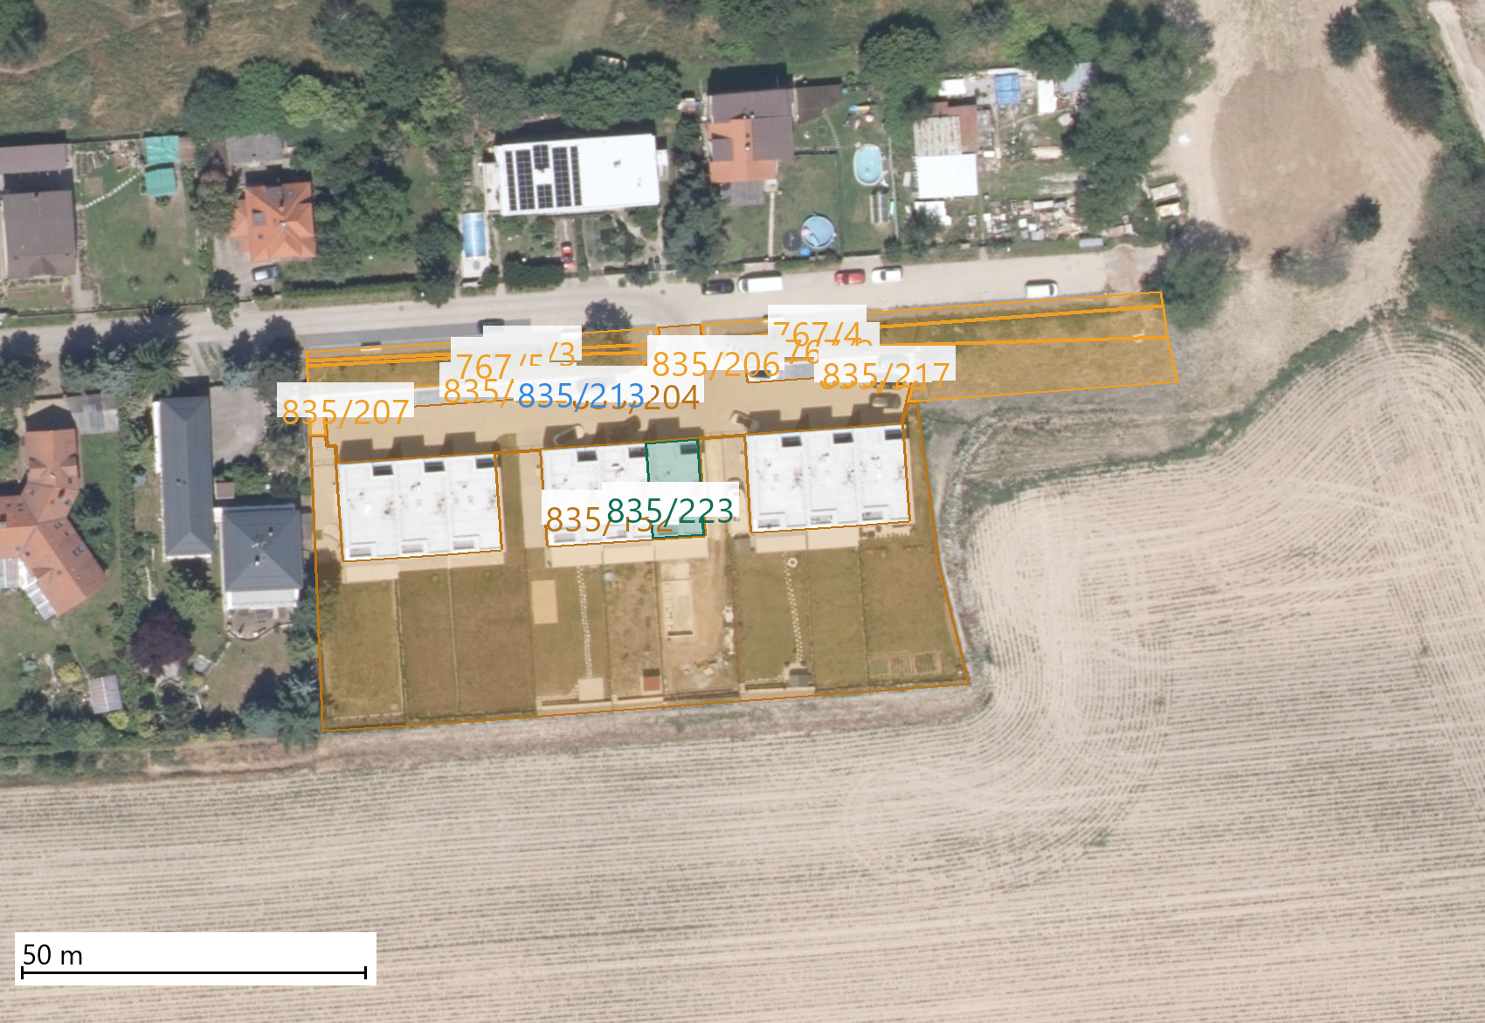
Zdroj: Ortofotomapa ČR, ČÚZK. Hranice parcel vkladu vyznačeny barevně podle role v předmětu vkladu.

Katastrální mapa
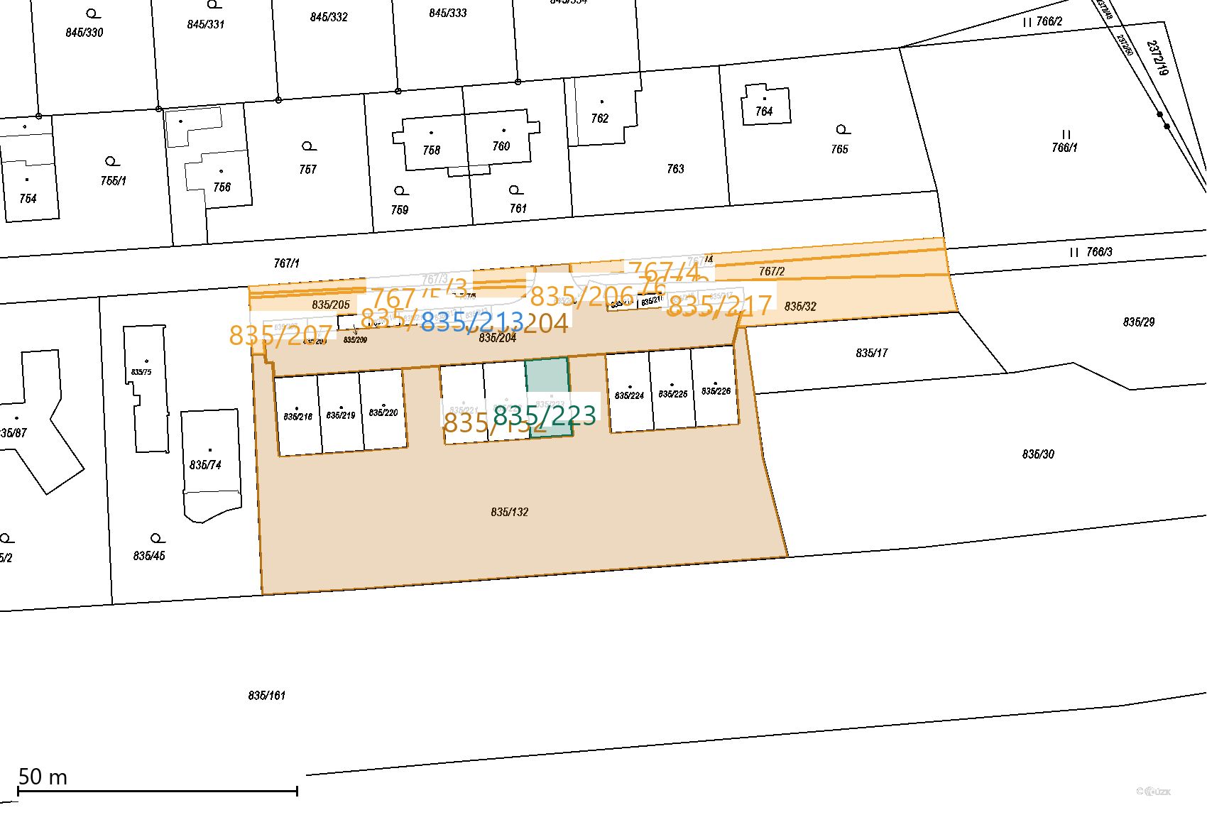
Zdroj: Katastrální mapa, WMS KN, ČÚZK. Hranice parcel vkladu vyznačeny barevně podle role v předmětu vkladu.

Věcná břemena
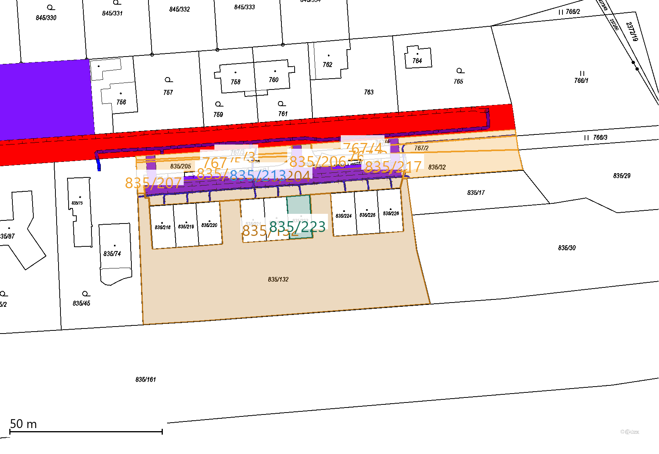
Zdroj: Věcná břemena, WMS KN, ČÚZK. Hranice parcel vkladu vyznačeny barevně podle role v předmětu vkladu.

Digitální technická mapa — sítě a přípojky
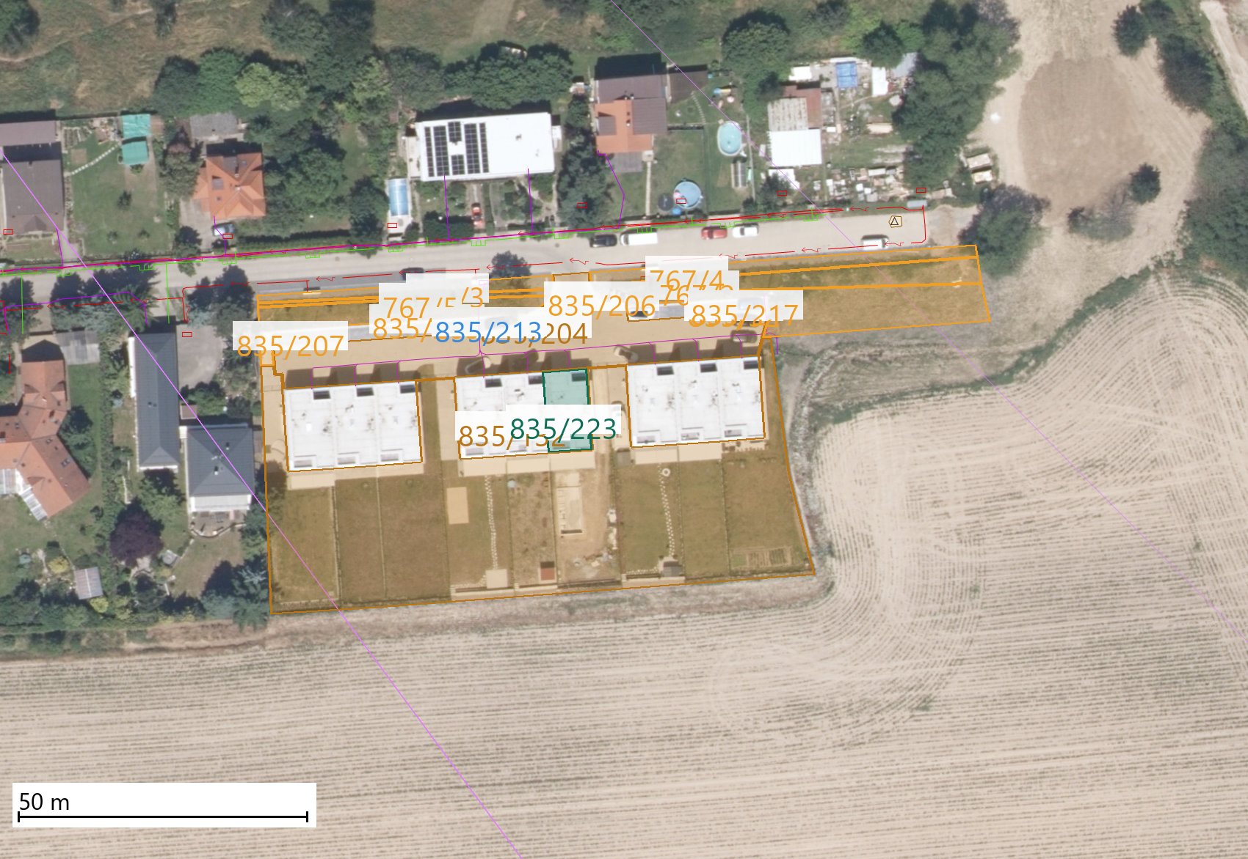
Zdroj: DTM ČR, DMVS, ČÚZK. Hranice parcel vkladu vyznačeny barevně podle role v předmětu vkladu.

Územní plán SÚ hl. m. Prahy 1999, ve znění změn
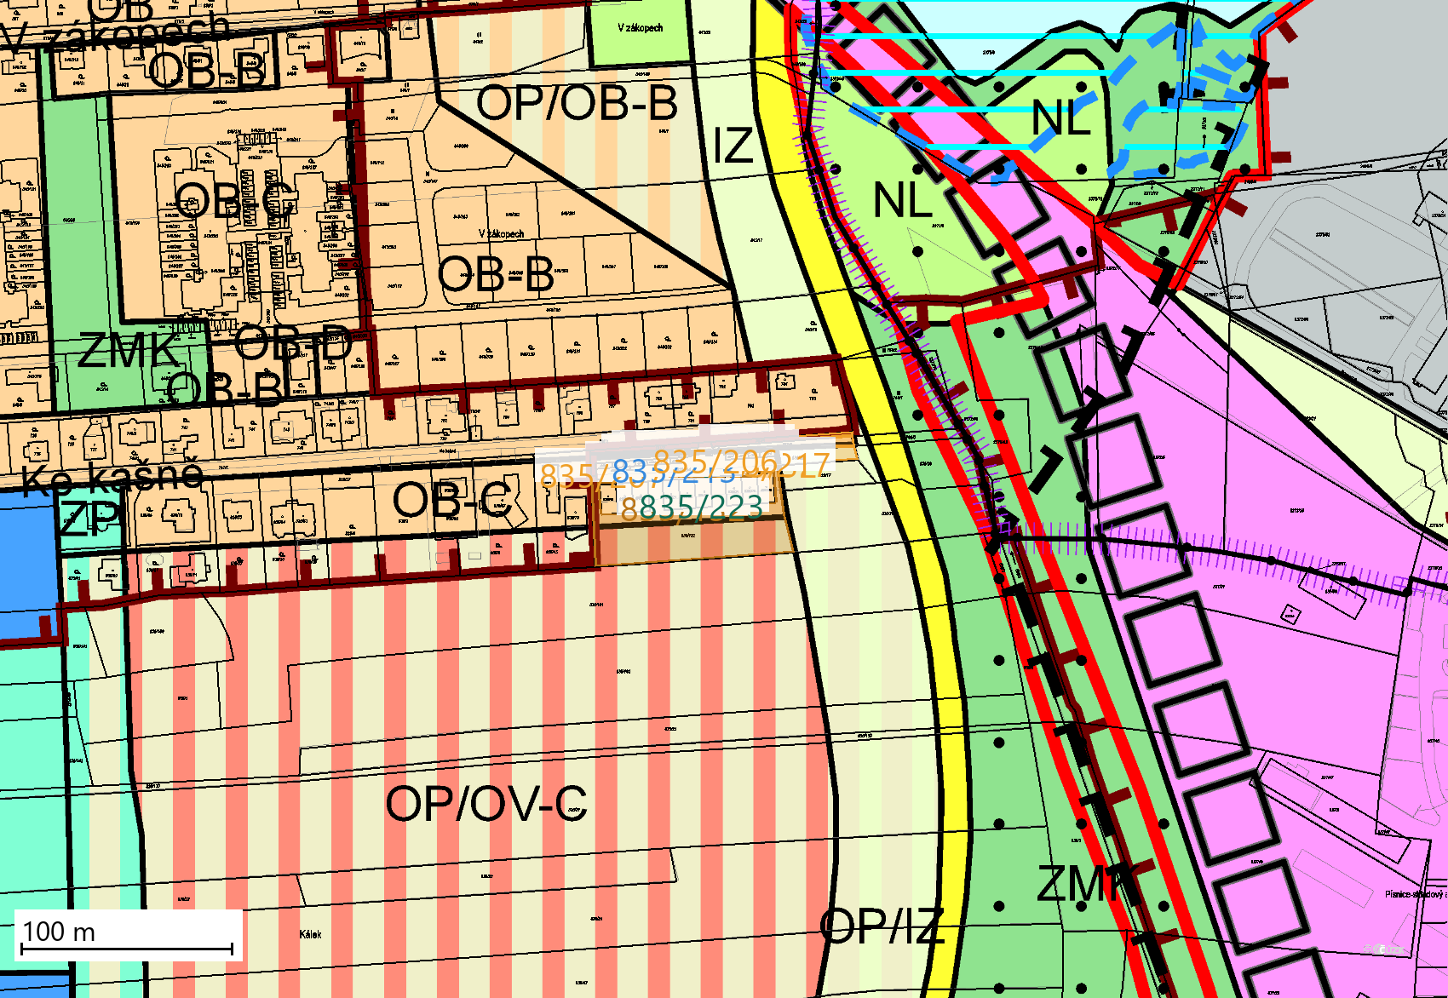
Zdroj: Územní plán, IPR Praha. Hranice parcel vkladu vyznačeny barevně podle role v předmětu vkladu.

Metropolitní plán, hlavní výkres
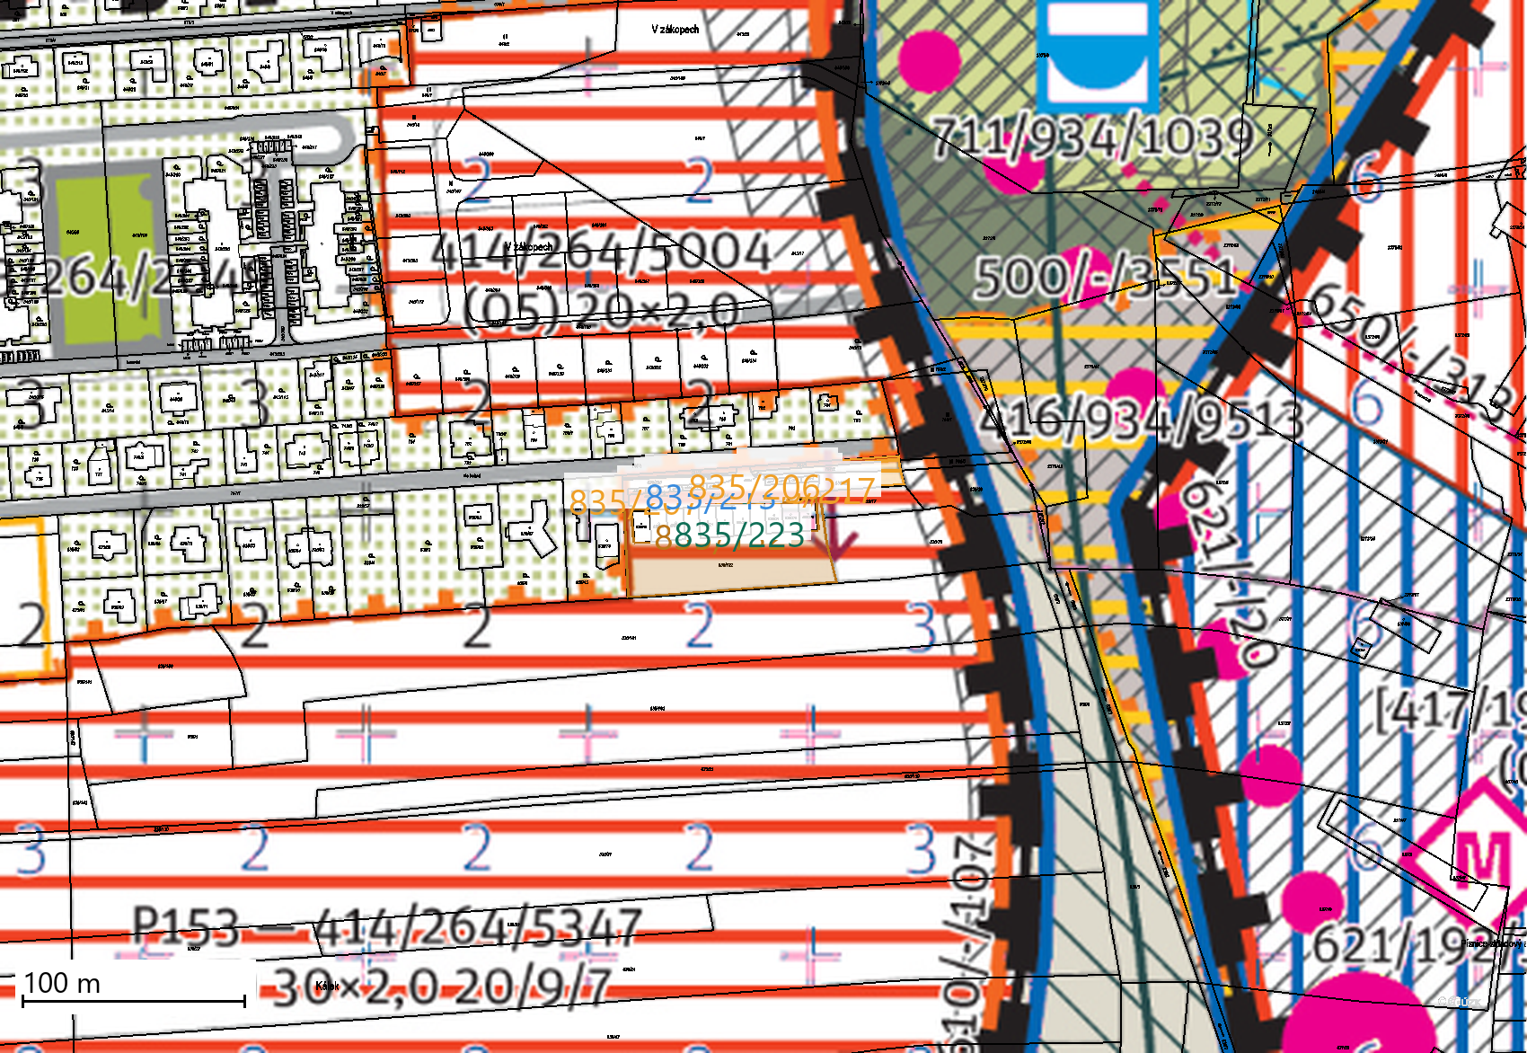
Zdroj: Metropolitní plán, IPR Praha. Hranice parcel vkladu vyznačeny barevně podle role v předmětu vkladu.

Cenová mapa stavebních pozemků hl. m. Prahy
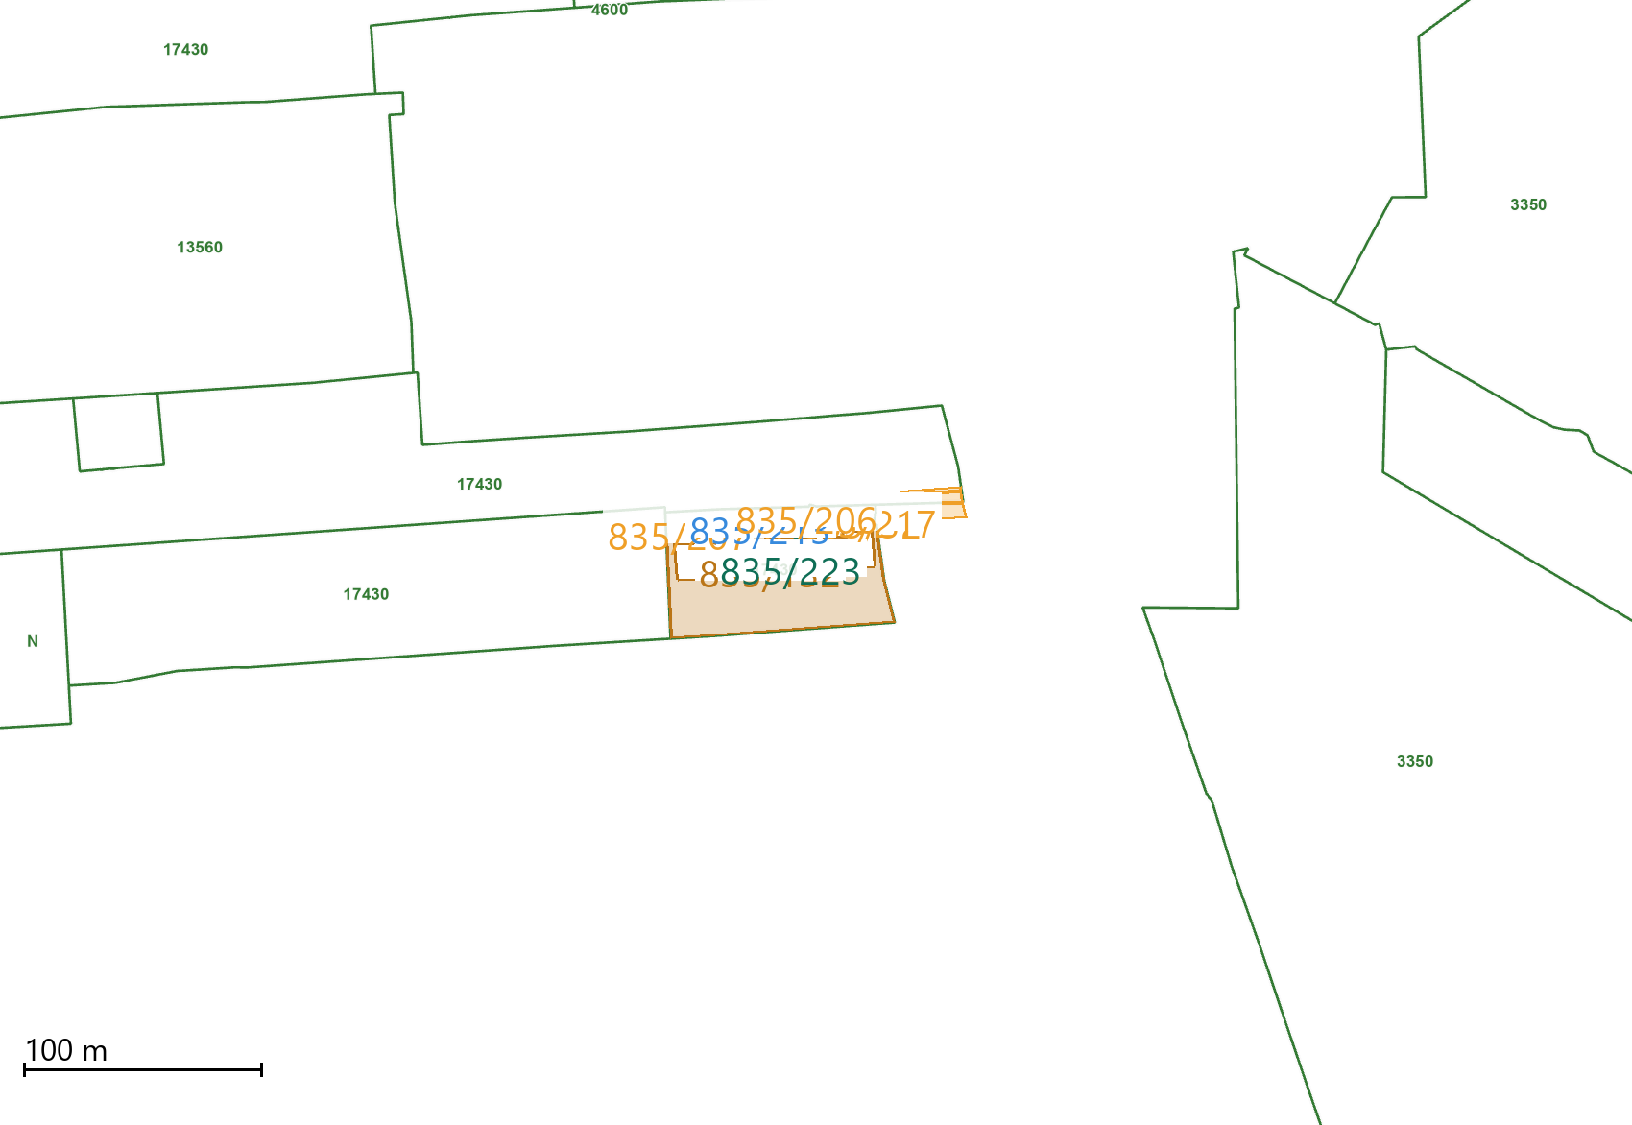
Zdroj: Cenová mapa, IPR Praha. Hranice parcel vkladu vyznačeny barevně podle role v předmětu vkladu.

